出土文献与古文字研究青年学者访谈015：陈侃理

编者按：为了向青年研究人员和在读学生提供学习、研究出土文献与古文字的经验，复旦大学出土文献与古文字研究中心约请从事相关研究并卓有成就的部分学者接受我们的访谈，题为“出土文献与古文字研究青年学者访谈”，由“古文字微刊”公众号、出土文献与古文字研究中心网陆续发布。衷心感谢各位参与访谈的学者。

个人简介
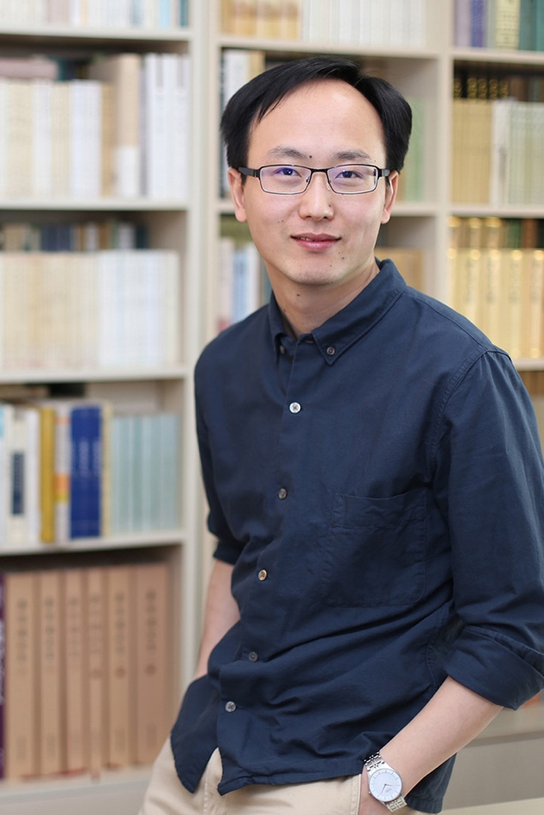
陈侃理，1982年生于浙江海宁，北京大学历史学系暨中国古代史研究中心副教授，出土文献研究所成员，主要研究秦汉魏晋史、中国古代思想文化，著有《儒学、数术与政治：灾异的政治文化史》。在出土文献研究方面，参与北京大学藏秦汉简牍、海昏侯刘贺墓出土《论语》的整理工作，发表的论文有《里耶秦方与“书同文字”》、《序数纪日的产生与通行》、《〈史记〉与〈赵正书〉——历史记忆的战争》、《汉代二千石秩级的分化——从尹湾汉简中的“秩大郡太守”谈起》、《秦汉的岁星与岁阴》等。

1.请介绍一下您学习和研究出土文献与古文字的经历。
我没有系统学过文献学，古文字更是不入门。这个访谈大概是需要有人来“掺沙子”，调节调节气氛。那就谈些在门外徘徊的感受好了。
念研究生时，兴趣主要在思想文化史，特别关心它跟政治的关系，研究的时段最初是魏晋南北朝，后来慢慢前移到秦汉时期。对我来说，出土文献是研究历史的材料，古文字是解读史料需要克服的障碍，有时也隐伏着解决问题的线索。当时，主要是“引用”一些出土文献，很少看图版，对古文字学（按照传统的看法，秦汉文字也算不上古文字）可以说毫无了解。
对一般意义上的文献学，倒是很早就有兴趣。北大的中古史传统强调文献基础扎实。研一上《通鉴》读书课，导师陈苏镇先生说，读书不能坐着不动，要经常站起来查书，查相关史料，也查字典，不会念、不会解释的字一个也不要放过。那年又适逢乔秀岩老师来北大，开课讲读《说文》段注。这样的课在历史学系可以说是“异类”，真是给我打开了一个新天地。受他影响，读了几卷《说文》，也学了一点版本、目录、校勘、训诂的知识。虽然学不成经学史，但多少让我接触出土文献时不至于手足无措。
除了早先接触过一些东汉以后的简牍之外，真正系统研读秦汉出土文献，是从2009年参与整理北大汉简开始的。当时我正在写博士论文，来不及从头学起，只能走“捷径”，办法是对着图版通读睡虎地秦简的释文注释，另外买了睡虎地秦简、张家山汉简、马王堆帛书等几部文字编，边翻检边一部分一部分地读下来。好在北大汉简书体规整，保存状况也比较好，门槛低一些，让我可以勉强先踏一只脚进来。但这样做，显然不可能真正打下什么文字学的基础。记得当时朱凤瀚老师鼓励我从甲骨开始，一路学到楚简。可惜我心思没有转到先秦上来，偷懒放过了多学一点古文字的机会。
整理北大汉简和后来入藏的秦简，偏离了我原先的轨道，得失几何，不容易说清楚。但一开始就有机会亲手整理原始材料，终归是难得的机缘。这至少有两个好处：一是了解整理工作的甘苦，在面对出土文献的整理本时能想象它形成的过程，既不会迷信整理者，也可以有“同情之了解”；二是提醒人更注意出土文献的物质形态和考古学信息。这样的机缘难以复制，但有心人也不妨试着模拟一下，比如将整理本剪开打散，自己缀合释注，与整理本比较，体会个中滋味。这不失为初学者自我训练的一种方式。

2.您目前主要的研究领域有哪些？该领域今后的预想研究或拟待研究的方向和课题有哪些？
我现在以秦汉史为主要研究的范围，因为各个领域都想尝试学一点，写文章的题目比较分散。这十年来有计划（虽然计划总是被打断）做的题目是时间秩序。2011年整理北大秦简时注意到，秦汉历书（习惯上也叫“历日”、“历谱”等）出了很多，过去的研究集中在年代学、历法复原方面，我想拓展一点，通过研究年、月、日、时的安排，去讨论技术与思想、国家与社会之间的关系。这在西方古史和中国近现代研究中是个讨论比较多的问题，但对秦汉史，则是必须借助出土文献才能够研究的新题目。做这个题目容易被误解为研究什么“专家之学”，但实际上问题意识跟我写“灾异”的博士论文有内在关联，都可以算作政治文化史。
出土文献与秦汉史研究在近几十年间突飞猛进，成果很多，却也比较零散，应该进行系统的回顾和展望。我和几位同行朋友从七、八年前就开始策划编一部专著，分专题介绍出土文献给秦汉史各个领域带来的新资料和新认识。这件事很值得做，也非常不容易，拖了很久，终于快要完稿了。敬请期待！
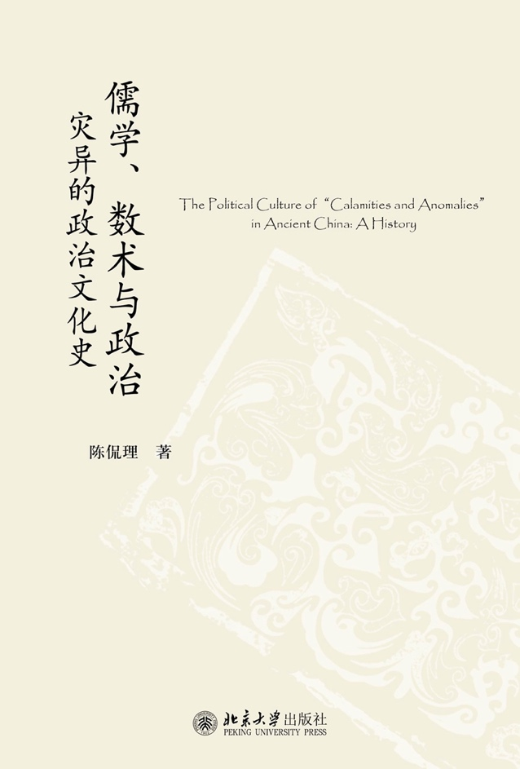
《儒学、数术与政治——灾异的政治文化史》封面

3.您在从事学术研究的过程中，在阅读、收集资料、撰写论文、投稿发表等方面有什么心得体会？
平时碰到有趣的问题，我会做一点笔记，但真正写成论文是少数。因为写论文往往要修改数稿，反复推敲，尽量把各种解释的可能都考虑过，过程很漫长，不是每个题目都值得这样来写。论文改得差不多了，最好还要在手里放段时间，等有一定的陌生感之后再看，如果觉得问题不大，再考虑投稿。因为学期中通常不会有时间新写文章或者大改，所以写作周期至少是半年到一年，修改到发表又是两、三年。这样一个等待期是很有好处的。一旦写了初稿，文中的问题会在脑海里留下很深的印象，哪些地方材料还不够，哪些论证环节比较薄弱，哪里还没有说清楚，心里会有数。心里有了数，相关的材料、论著、想法就会时不时地“跳”到面前来。
2014年6月，我写了一篇《序数纪日的产生与通行》，一年后拿到吉大古籍所主办的“出土文献青年学者论坛”上报告，收获了不少意见，还改了文章的题目。又过了半年，到2016年寒假，拿出来再看了一遍，自觉比较得意，就给《文史》投了稿。近几年，《文史》的编辑效率非常高，到9月份文章就发出来了。可刚一发表，还没来及拿到样刊高兴一下呢，就看到有一篇文章引到凤凰山汉简，其中已经有了序数纪日。我在文章中推测序数纪日产生于汉武帝太初改历以后，凤凰山汉简的材料一下子把这个推翻了。自然，我读过凤凰山汉简，但当时心里还没有序数纪日的问题，读到时不敏感，写作时也没能想起来。关于序数纪日的文章是我研究时间秩序最早的一篇代表作品，自觉讨论的问题很有意义。如果文章能够再放上一年半载，这样尴尬的错误就有可能避免，但现在只能另写跋语改正自己的错误了。留下这样的遗憾，是很大的教训。

4.对您迄今为止的学习和研究影响较大的著作或学者有哪些（或哪几位）？
就文献学和文字学而言，余嘉锡先生的《目录学发微》、《古书通例》，乔秀岩老师《文献学读书记》中的文章，李零老师的《简帛古书与学术源流》，李学勤先生的《简帛佚籍与学术史》，裘锡圭先生的《文字学概要》，这些都是指引我入门或在学术方法上给予我重要启发的著述。
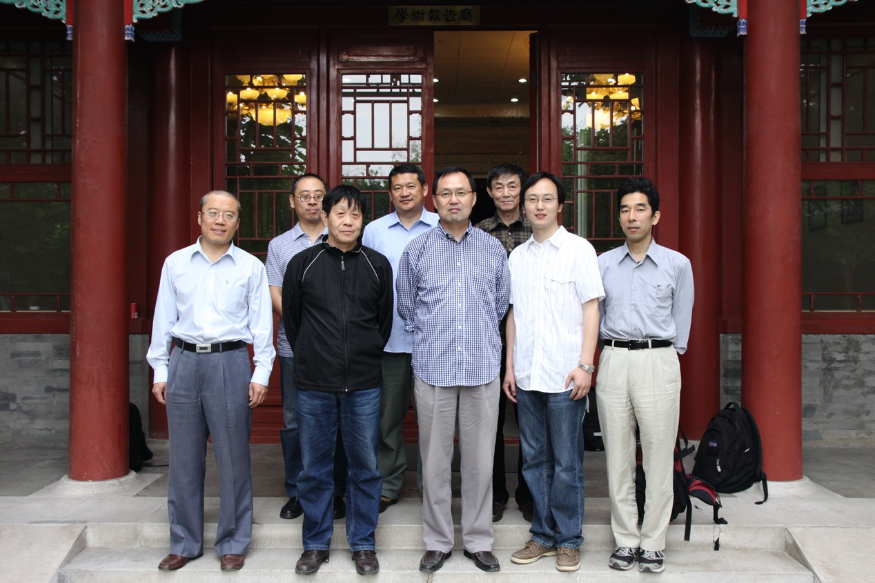
陈侃理博士论文答辩委员会

5.请结合您的学习和研究经历，为初学者提供一些建议。
一、由博返约。保持多方面的好奇心，慢慢地寻找自己真正的兴趣。
二、先读经典。对新材料的解读能力和判断力，取决于语感和历史感，而语感和历史感都只能靠读书来培养。除了《左传》、《史记》这样的传统经典，重要出土文献如睡虎地秦简、马王堆简帛的整理本，也是我们的当代经典。
三、转益多师。跟不同的老师学知识，学方法，也观摩他们的学术境界和人生状态。
四、不时地问问自己：“十年、二十年后，我要研究什么，成为什么样的人？”

6.在数字化和信息化的时代，电脑技术或网络资源对您的研究具有什么样的影响或作用？
电脑和网络让研究的门槛降低了很多，似乎不再需要大学图书馆，疫情之下甚至实体的大学好像也可有可无了。有了电脑、网络，搜集资料和学术写作的方式都在发生巨变。很多研究过去没法做，或者只能换一种做法。
不过，现在的电脑网络资源还远远没有达到理想状态。大家已经很清楚，出土文献资料最便于利用的出版形式是电子数据库，既能保留数码影像的解析度，还便于图文对照、综合检索，进行不同资料互校。理想一点说，还可以实现学者个人定制，开放讨论和修订，建成学术社区。这样全面、可靠、公开的数据库，应该是学者梦寐以求的研究利器吧？但因为版权分割等各种原因，这类数据库迟迟没有出现。这可能会成为出土文献研究进一步发展的一个瓶颈。
随着电脑、网络资源日益重要，另一方面的道理也越来越清楚：技术提供的便利主要在于资料搜集整理，一旦人人都能做到穷尽资料，真正有意义的工作就集中到了那些只有“人”才能完成的工作，特别是只有“你”才能完成的工作。

7.出土文献与古文字研究与众不同的一点，在于许多论文或观点是发布在专业学术网站上甚至相关论坛的跟帖里的，您如何看待这一现象？您对相关的学术规范有何认识或思考？
出土文献与古文字研究大约更讲究时效性，新材料出来，有好的解读及时发表，帮助学界避免错误，推进研究，当然是好事。学术网站可以起这个作用。
但研究不是猜谜，见解需要经过论证才能变成学术观点。建议专业学术网站对首发文章增加必要的同行审查，定期整理向学界发布，使之跟正式的学术发表具有同等效力，变成有效的学术积累。至于没有经过同行审查的文章以及论坛里网友的讨论，属于开放交流、无私分享，不必要求大家追踪、引用，否则倒好像是在跑马圈地、抢占发明权了。

8.您如何处理学术研究与其他日常生活之间的关系？学术之外您有何锻炼或休闲活动？
工作之余，我喜欢看非虚构类的书，有条件的话尽量规律地跑跑步、打打球。今年添了“健身环大冒险”，天气不好时也可以在家动一动，这样可以基本保证隔天锻炼一次。
人文研究的特点在于，学术思考本身是生活的一种日常状态，而日常生活中的行与思也都跟研究或隐或显地联系在一起。买菜做饭，看看娱乐节目，日常里面其实都有道理在，当然也是调节和放松。
目前仍然觉得学术和生活是统一而非背离的。这个状态让人舒服。

感谢陈侃理先生接受访谈。本文所有图片均蒙陈先生提供。

